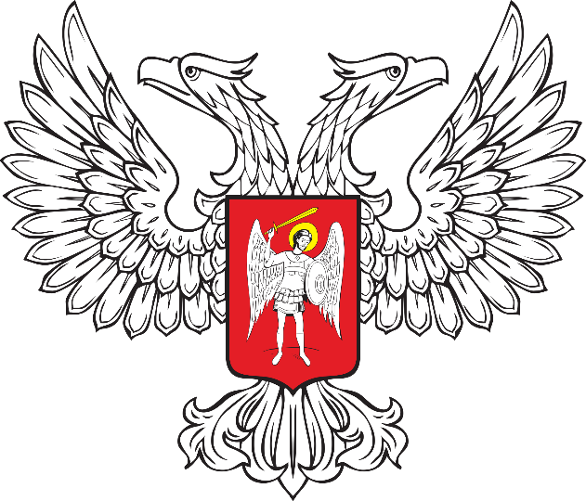

ГОРЛОВСКИЙ ГОРОДСКОЙ СОВЕТ
ДОНЕЦКОЙ НАРОДНОЙ РЕСПУБЛИКИ

РЕШЕНИЕ

10 ноября 2023 г. № I/8-8
г. Горловка

О создании постоянной комиссии
Горловского городского совета Донецкой Народной Республики
первого созыва по социальной поддержке семей граждан, призванных на военную службу по мобилизации, и других участников специальной военной операции, проживающим на территории
муниципального образования городской округ Горловка
Донецкой Народной Республики

С целью решения вопросов оказания всесторонней социальной поддержки семьям граждан, призванных на военную службу по мобилизации, и других участников специальной военной операции на территориях Донецкой Народной Республики, Луганской Народной Республики, Запорожской области, Херсонской области и Украины (далее - специальная военная операция), проживающим на территории муниципального образования городской округ Горловка Донецкой Народной Республики, руководствуясь Регламентом Горловского городского совета Донецкой Народной Республики, утвержденным Решением Горловского городского совета Донецкой Народной Республики от 10 ноября 2023 года № I/8-1, Горловский городской совет Донецкой Народной Республики первого созыва

РЕШИЛ:

1. Создать постоянную комиссию Горловского городского совета Донецкой Народной Республики первого созыва по социальной поддержке семей граждан, призванных на военную службу по мобилизации, и других участников специальной военной операции, проживающим на территории муниципального образования городской округ Горловка Донецкой Народной Республики (далее – Комиссия) и утвердить её состав (прилагается).

2. Проводить заседания Комиссии по мере необходимости.

3. Возложить на Комиссию функцию по рассмотрению обращений, сообщений граждан по вопросам частичной мобилизации.

4. Определить управляющего делами администрации города Горловка, ответственным за передачу на рассмотрение Комиссии обращений и сообщений граждан по вопросам частичной мобилизации и координацию действий по подготовке и направлению ответов на такие обращения и сообщения.

5. Комиссии вести реестр семей мобилизованных граждан, проживающих на территории муниципального образования городской округ Горловка Донецкой Народной Республики.

6. Настоящее Решение вступает в силу с момента его принятия.

7. Контроль за исполнением настоящего Решения оставляю за собой.

Председатель  Горловского городского совета Донецкой Народной Республики  первого созыва |  | Р.Г. КОНЕВ

УТВЕРЖДЁН
Решением
Горловского городского
совета Донецкой Народной Республики первого созыва

от 10 ноября 2023 г. № I/8-8

Состав
постоянной комиссии Горловского городского совета
Донецкой Народной Республики первого созыва
по социальной поддержке семей граждан, призванных на военную службу по мобилизации, и других участников специальной военной операции, проживающим на территории муниципального образования городской округ Горловка Донецкой Народной Республики

Председатель постоянной комиссии:
Попов  Сергей Анатольевич | депутат Горловского городского совета Донецкой Народной Республики первого созыва
Заместитель председателя постоянной комиссии:
Розводова  Инает Джеппаровна | депутат Горловского городского совета  Донецкой Народной Республики первого созыва
Секретарь постоянной комиссии:
Аханнаш  Иннеса Анатольевна | депутат Горловского городского совета Донецкой Народной Республики первого созыва
Члены постоянной комиссии:
Конев  Роман Геннадьевич | председатель Горловского городского совета Донецкой Народной Республики первого созыва
Корона  Дмитрий  Владимирович | депутат Горловского городского совета Донецкой Народной Республики первого созыва
Толкачев  Игорь Владимирович | депутат Горловского городского совета Донецкой Народной Республики первого созыва

